Inhaltsverzeichnis

Formulare erstellen in Word (für die IHK „ Onlineformular“) 1

Schritt 1: Sie brauchen die Entwicklertools im Menüband: 1

Schritt 2: Die richtigen Formularschaltflächen aussuchen: 1

Schritt 3: Einsetzen der Inhaltssteuerelemente: 2

4.2 Optik der Felder verändern: bunt Rähmchen Schattierungen: 5

4.3. Ich möchte aber, dass statt der KästchenSmileys erscheinen: 6

5. IHK Aufgabe „XML Tags“ drucken: 7

6. Formular zum Formular machen 7

# Formulare erstellen in Word (für die IHK „ Onlineformular“)

## Schritt 1: Sie brauchen die Entwicklertools im Menüband:

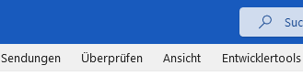

Entwicklertools einschalten:

Ein Bild, das Text enthält.

## Schritt 2: Die richtigen Formularschaltflächen aussuchen:

In den Entwicklertools finden Sie eine Gruppe namens Steuerelemente (oder Formularsteuerelemente)

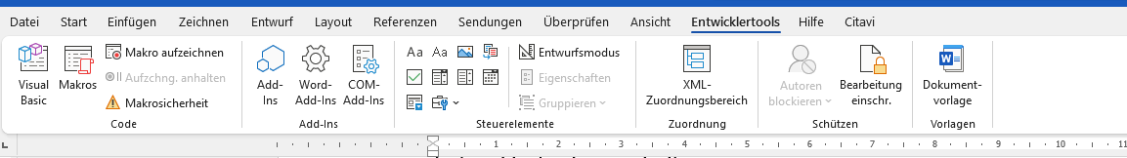

Die aktuellen Steuerelemente sind einzeln aufgelistet, die Vorgängerversionen finden sich in dem kleinen Werkzeugkoffer: 

Die einzelnen Steuerelemente der Reihe nach und ihre Funktionen:

Ein Bild, das Text enthält.

## Schritt 3: Einsetzen der Inhaltssteuerelemente:

Einfach die Maus an den Platz setzen, an dem das Steuerelement erscheinen soll, das Steuerelement auswählen und klicken.

Schritt 4: Finetuning der Steuerelemente

4.1 Drop Down Liste: Bei der Drop Downliste müssen Sie die Inhalte, die angezeigt werden, einpflegen. Dazu erst ein Dropdownfeld einfügen, dann auf „ Eigenschaften“ klicken:

Wählen Sie ein Element aus.

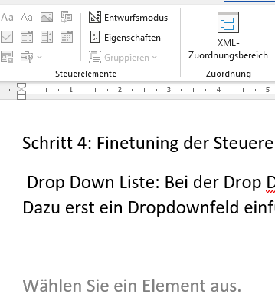

Wichtig: bitte das Feld anklicken, sonst sind die Eigenschaften ausgegraut

Ein Bild, das Text enthält.

Um Inhalte hinzuzufügen bitte hier klicken:

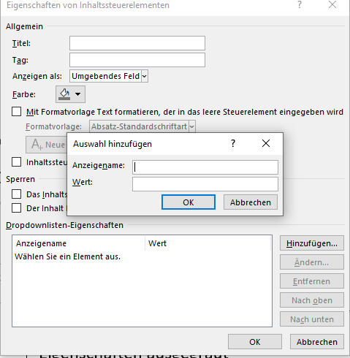

Hier bitte den Begriff eingeben, der in der Dropdownliste erscheinen soll

### 4.2 Optik der Felder verändern: bunt Rähmchen Schattierungen:

Auch hier bitte über die Eigenschaften der Felder gehen:

Klicken oder tippen Sie hier, um Text einzugeben.Ein Bild, das Text enthält.

Entweder hier über „Farbe“ nur die Farbe verändern oder auf „ Formatvorlage“ klicken und eine bereits bestehende Formatvorlage zuweisen (funktioniert erstaunlich schlecht) oder zähneknirschend eine Neue Formatvorlage erstellen

### 4.3. Ich möchte aber, dass statt der KästchenSmileys erscheinen:

wieder einfügen, dann auf Eigenschaften gehen und dort hier klicken:

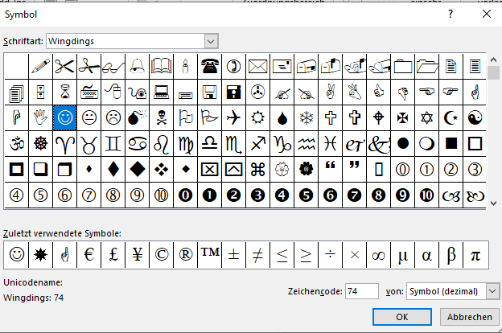Ein Bild, das Text enthält.

## 5. IHK Aufgabe „XML Tags“ drucken:

Bitte jetzt in den Entwicklertools auf „ Entwurfsmodus“ klicken, und das Dokument ausdrucken. ACHTUNG: im Entwurfsmodus lässt sich das Dokument nicht zum Formular machen!

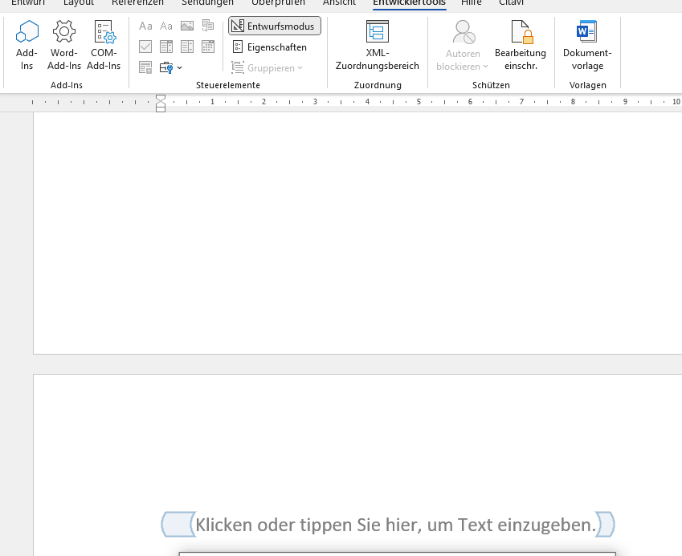

## 6. Formular zum Formular machen

Check: Entwurfsmodus ausgeschaltet? Dann auf „ Bearbeitung einschränken“ klicken: 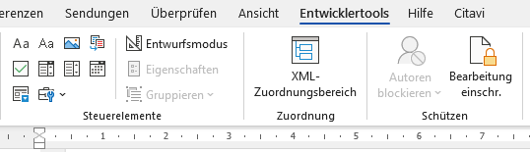

Es öffnet sich eine Fläche auf der rechten Seite:

Nummer 2 anklicken „ Bearbeitungseinschränkungen“ und dann aus der Liste „ Ausfüllen von Formularen“ wählen.

Ein Bild, das Text enthält.

Jetzt auf „ Schutz anwenden“ klicken, Kennworte vergeben, fertig.

